DOKUMEN UAS JAVA KELOMPOK

Ketua Kelompok :

Romi Kusuma Bakti

Anggota Kelompok :

* Annisa Nur Wachidah
* Candra Komara
* Dian Nurul Khazaainatu Qurrota A’yun
* Tiara Agustin

1. Tampilan awal

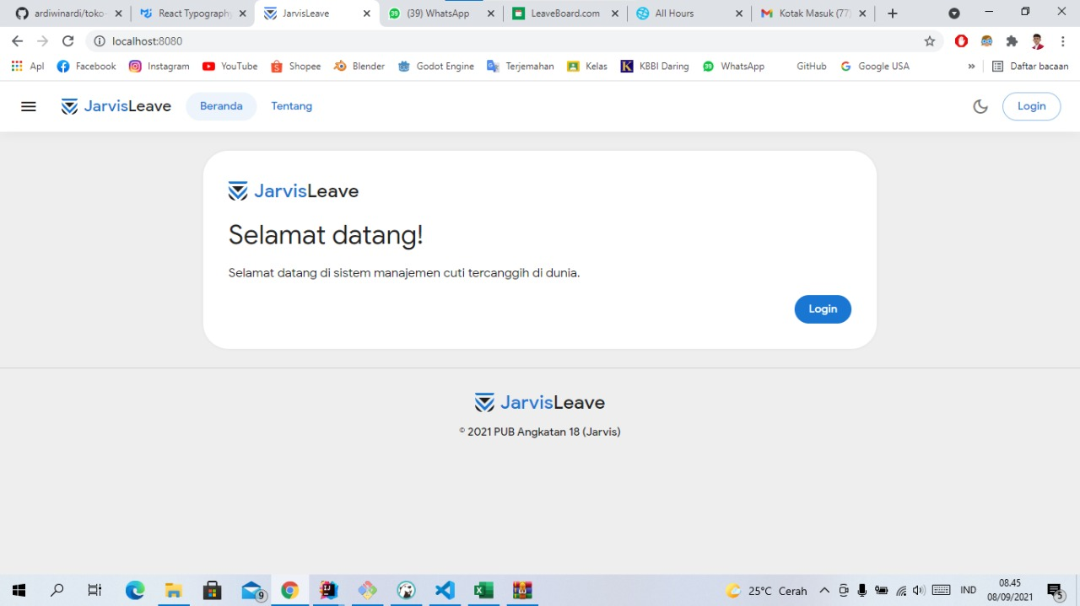

1. Tampilan Login untuk memasukan NIP/nama pengguna/email

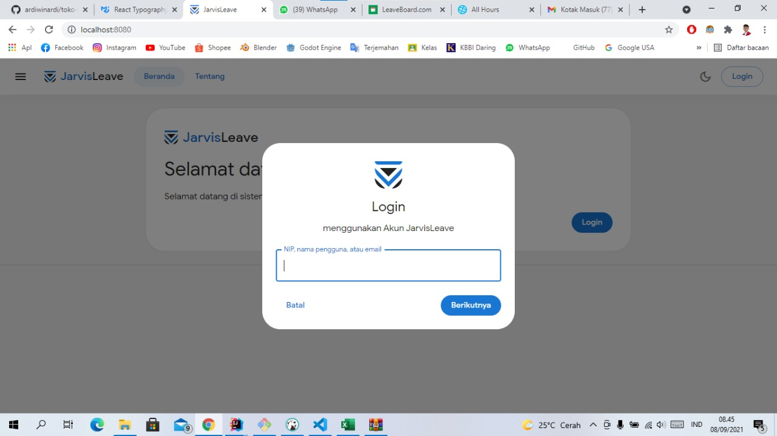

1. Tampilan Login untuk memasukan kata sandi

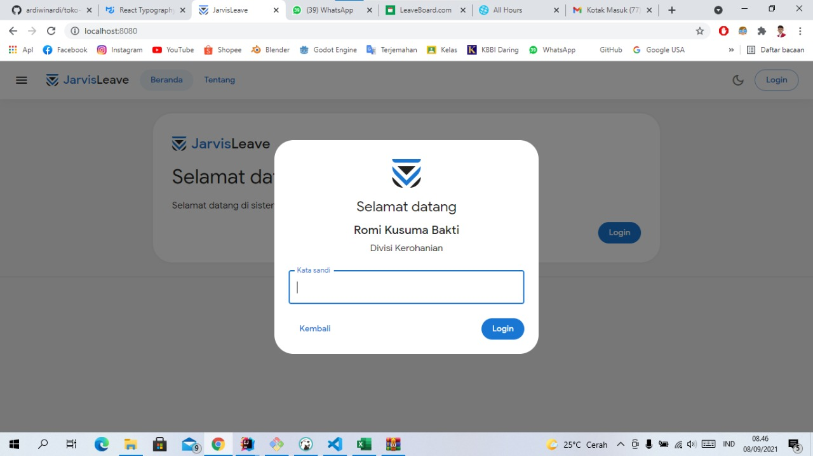

1. Tampilan Dashboard setelah berhasil login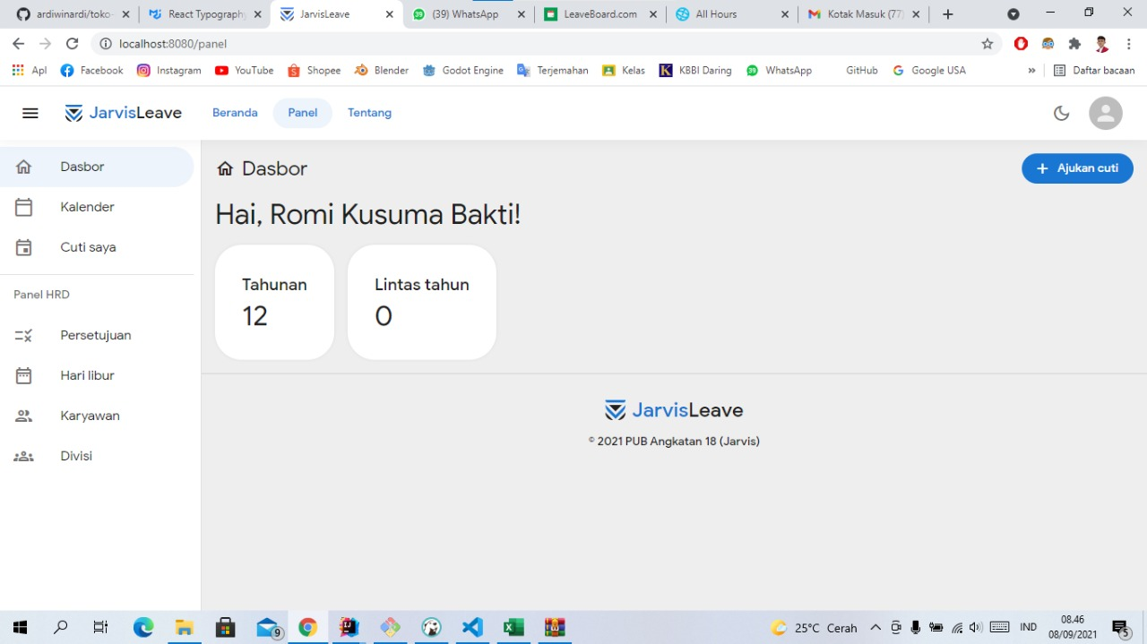
2. Persetujuan (halaman khusus HRD)

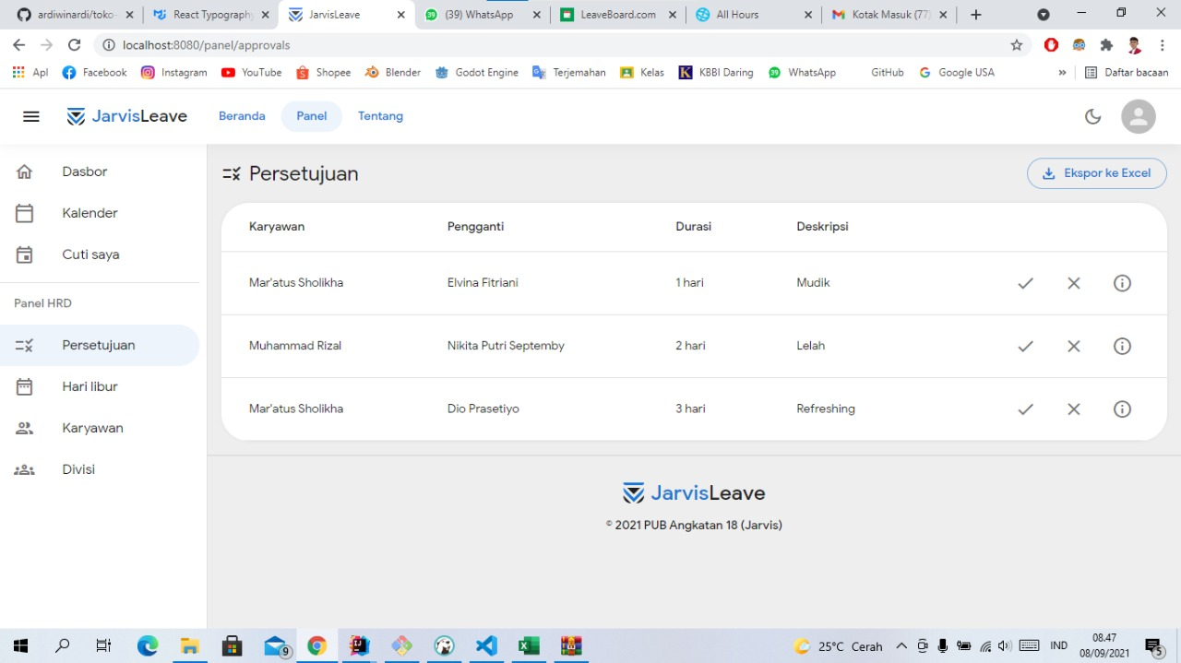

1. Kelola hari libur (halaman khusus HRD) 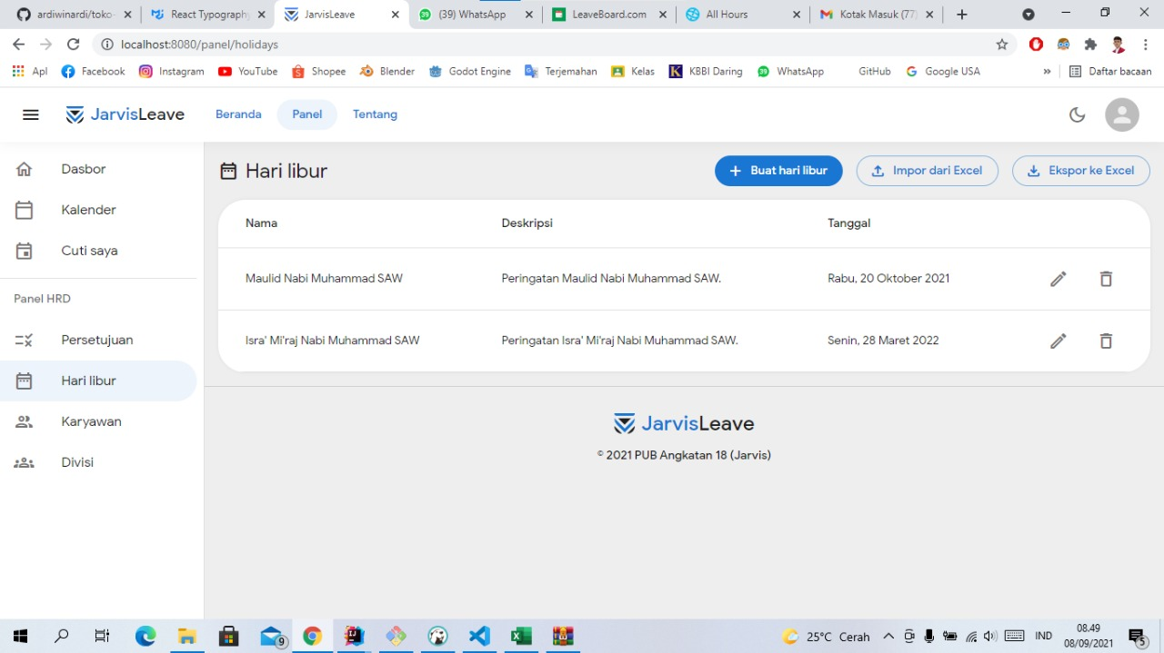
2. Tampilan create hari libur (Tampilan khusus HRD)

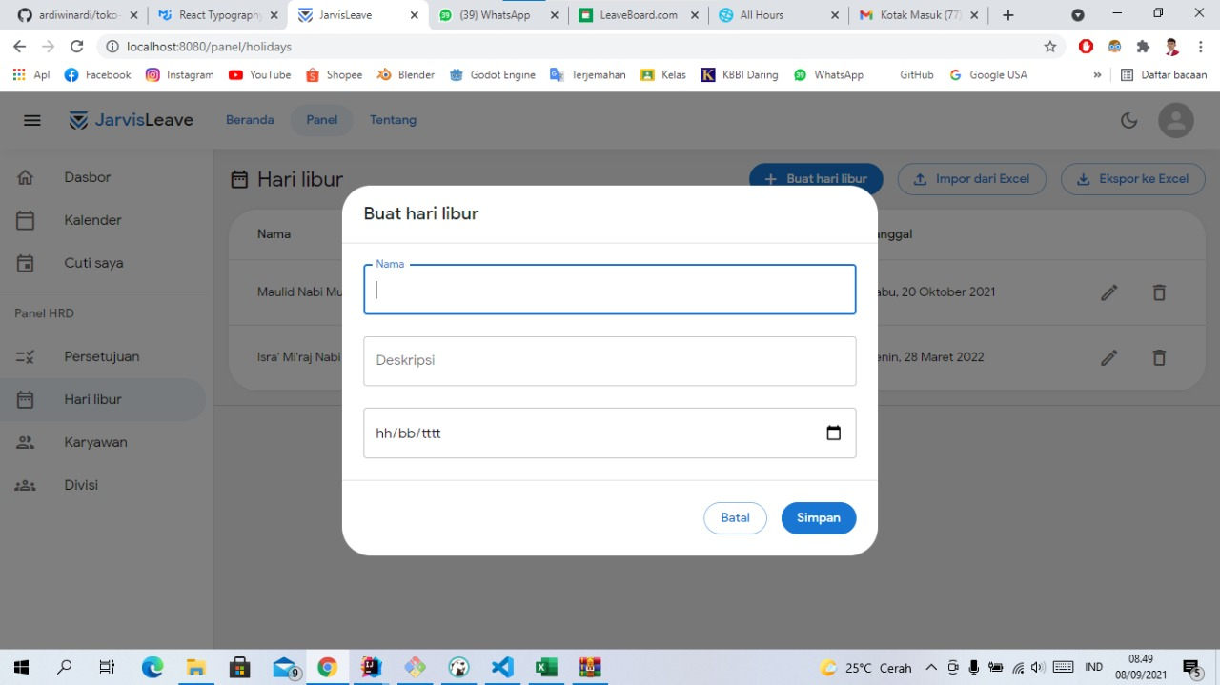

1. Tampilan edit hari libur (Tampilan khusus HRD)

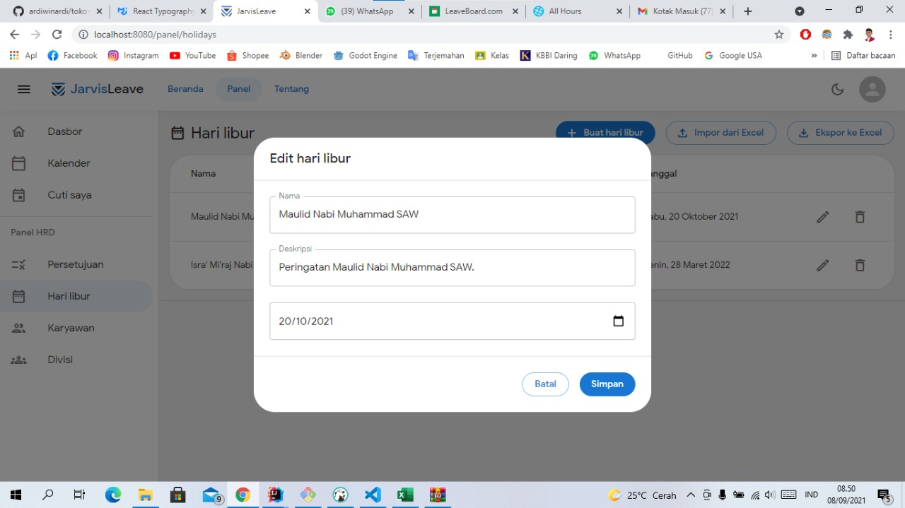

1. Kelola Karyawan (halaman khusus HRD)

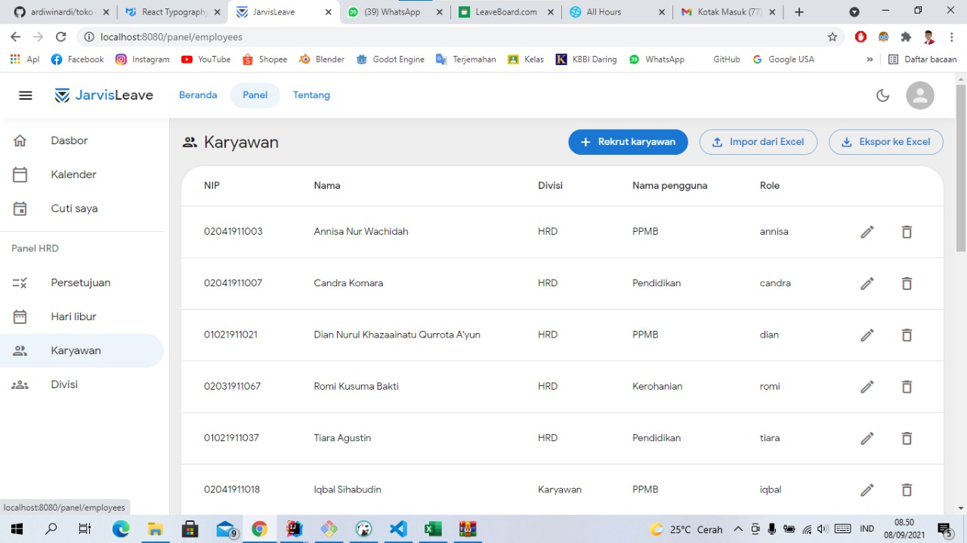

1. Rekrut Karyawan (tampilan khusus HRD)

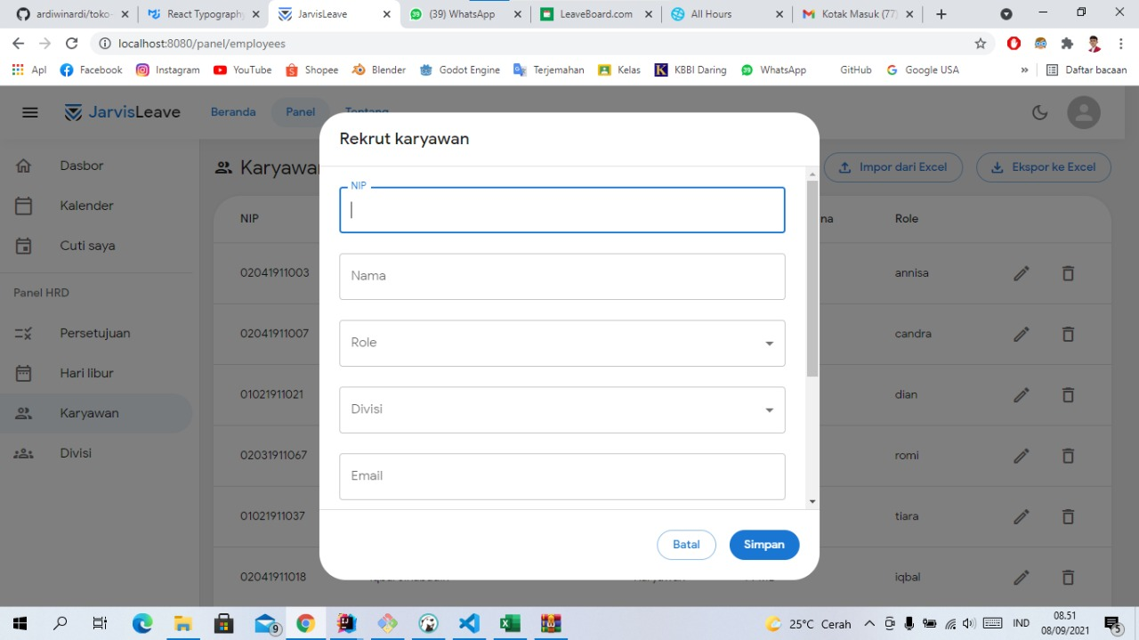

1. Edit karyawan (tampilan khusus HRD)

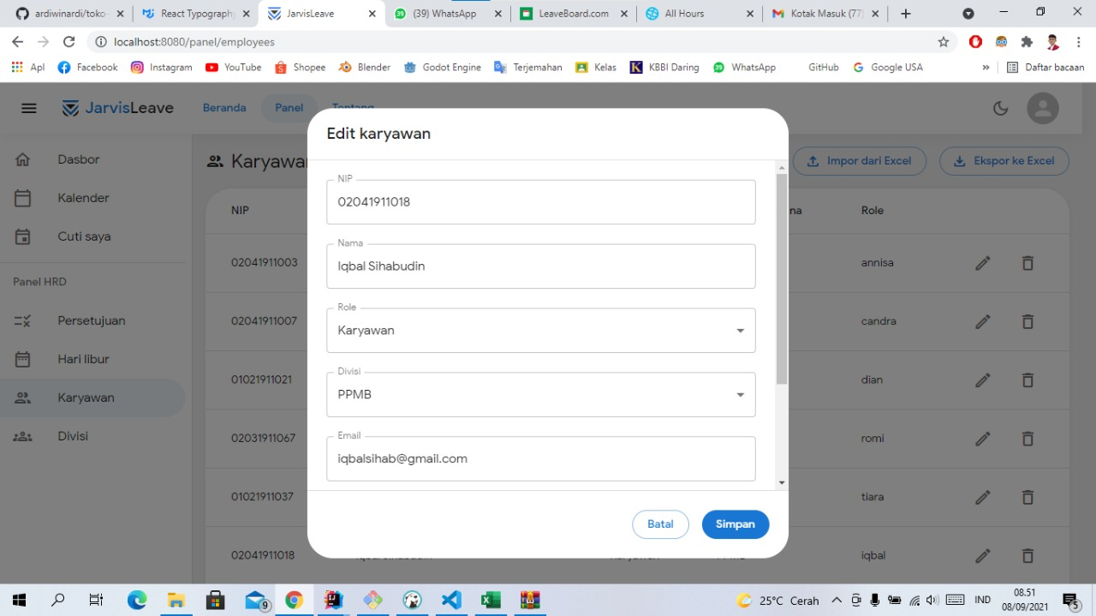

1. Kelola divisi (halaman khusus HRD)

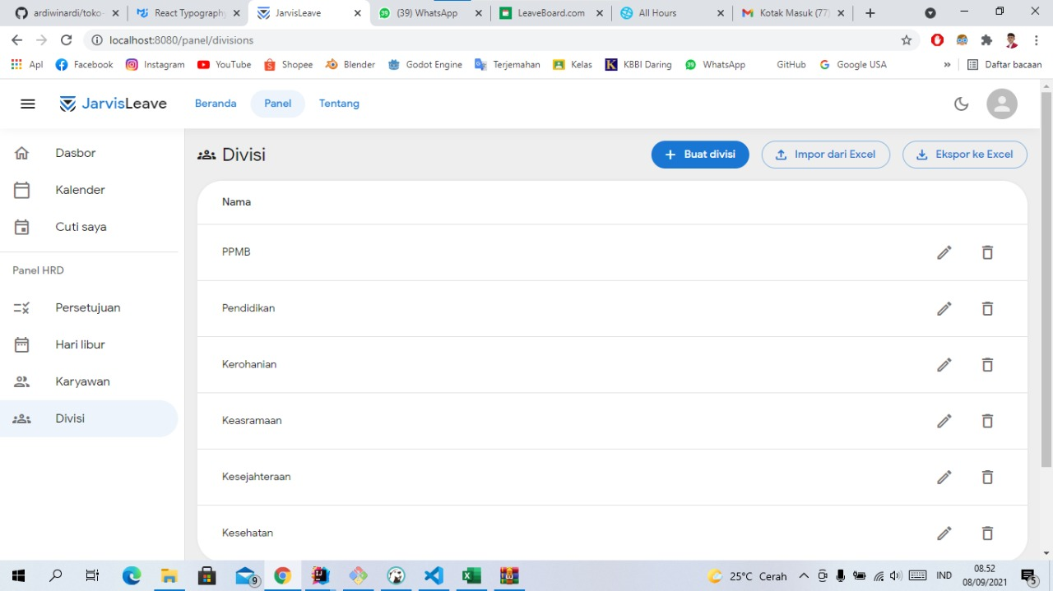

1. Create Divisi (halaman khusus HRD)

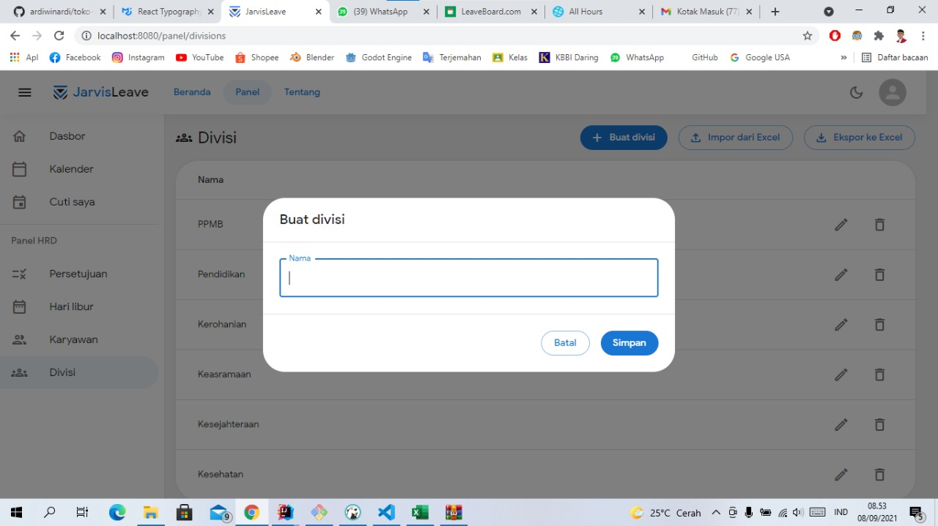

1. Edit Divisi (halaman khusus HRD)

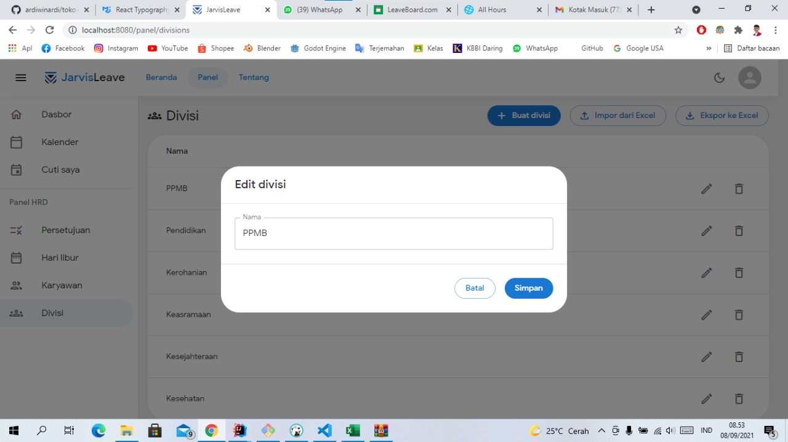

1. Menu Akun

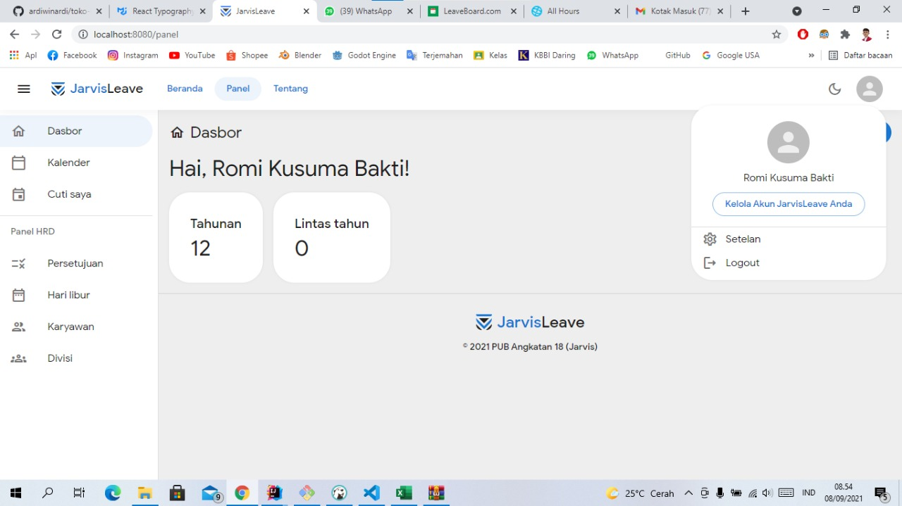

1. Tentang

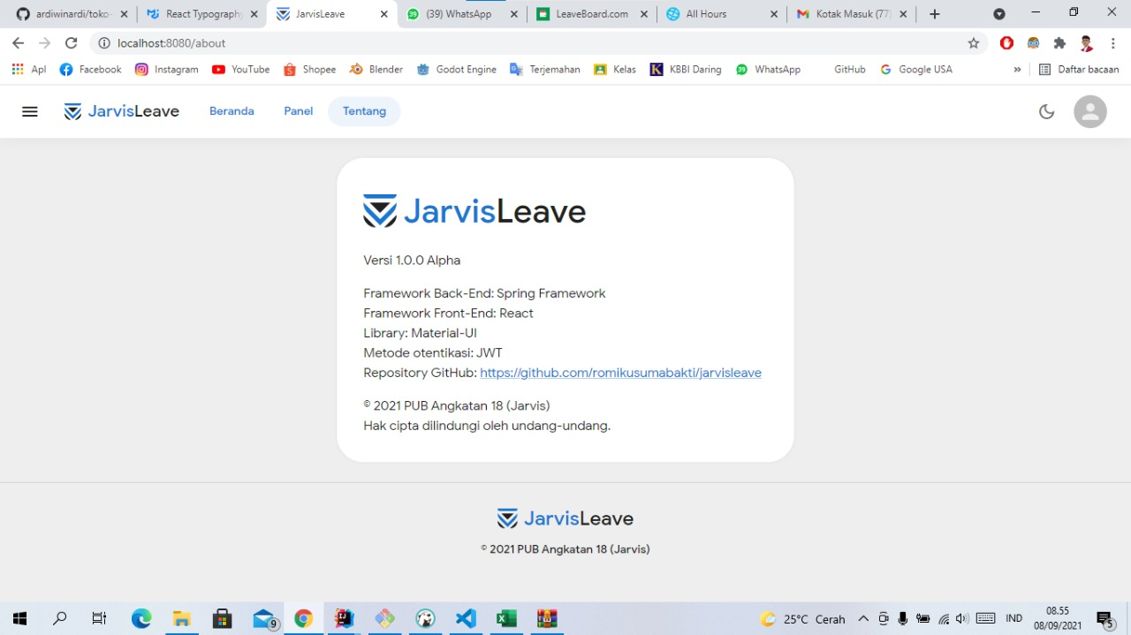

1. Tema gelap

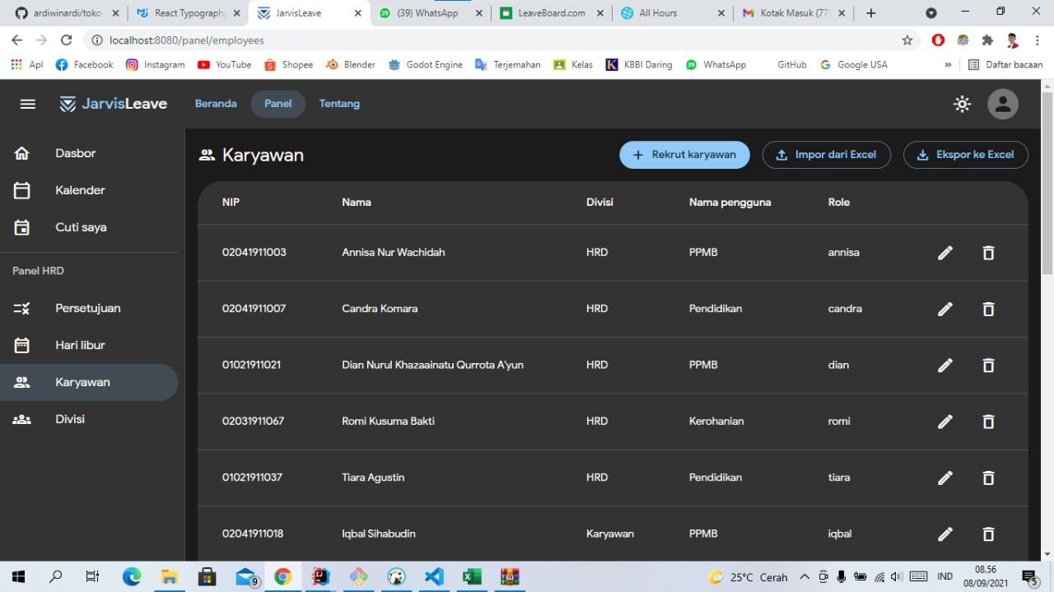

1. Email otomatis saat rekruitment

